# 项目课程系列之Docker

## 尚硅谷JavaEE教研组

## 版本：V2.0

## 学习目标：

* 掌握Docker基础知识，能够理解Docker镜像与容器的概念
* 完成Docker安装与启动
* 掌握Docker镜像与容器相关命令
* 掌握Tomcat Nginx 等软件的常用应用的安装
* 掌握docker迁移与备份相关命令
* 能够运用Dockerfile编写创建容器的脚本
* 能够搭建与使用docker私有仓库

# 第一章 Docker简介

## 1.1 什么是虚拟化

​虚拟化，是指通过虚拟化技术将一台计算机虚拟为多台逻辑计算机。在一台计算机上同时运行多个逻辑计算机，每个逻辑计算机可运行不同的操作系统，并且应用程序都可以在相互独立的空间内运行而互不影响，从而显著提高计算机的工作效率。

​ 虚拟化技术种类很多，例如：软件虚拟化、硬件虚拟化、内存虚拟化、网络虚拟化(vip)、桌面虚拟化、服务虚拟化、虚拟机等等。

**问题：**为什么会有docker出现？

一款产品从开发到上线，从操作系统，到运行环境，再到应用配置。作为开发+运维之间的协作我们需要关心很多东西，这也是很多互联网公司都不得不面对的问题，特别是各种版本的迭代之后，不同版本环境的兼容，对运维人员都是考验 , 这个时候 Docker 横空出世，是因为它对此给出了一个标准化的解决方案。

环境配置如此麻烦，换一台机器，就要重来一次，费力费时。很多人想到，能不能从根本上解决问题，软件可以带环境安装？也就是说，安装的时候，把原始环境一模一样地复制过来。开发人员利用 Docker 可以消除协作编码时“在我的机器上可正常工作”的问题。

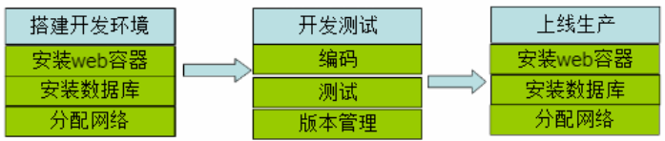

之前，可以发现，每发布一个程序，都要走一遍以上的流程：

## 1.2 什么是Docker

Docker 是一个开源的应用容器引擎，基于 Go 语言开发。Docker 可以让开发者打包他们的应用以及依赖包到一个轻量级、可移植的容器中，然后发布到任何流行的 Linux 机器上，也可以实现虚拟化。容器是完全使用沙箱机制，相互之间不会有任何接口（类似 iPhone 的 app）,更重要的是容器性能开销极低。

Docker的主要目标是“Build，Ship and Run Any App,Anywhere”，也就是通过对应用组件的封装、分发、部署、运行等生命周期的管理，使用户的APP（可以是一个WEB应用或数据库应用等等）及其运行环境能够做到“一次封装，到处运行”。

总之一句话：只需要一次配置好环境，换到别的机子上就可以一键部署好，大大简化了操作 。

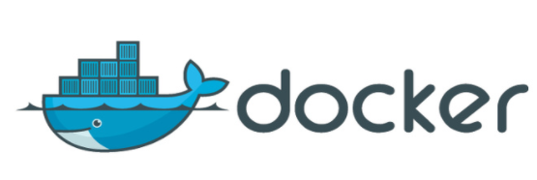

​

* 为什么选择Docker?
  + Docker的镜像提供了除内核外完整的运行时环境，确保了应用运行环境一致性，从而不会再出现“这段代码在我机器上没问题啊”这类问题；——**一致的运行环境**
  + 可以做到秒级、甚至毫秒级的启动时间。大大的节约了开发、测试、部署的时间。——**更快速的启动时间**
  + 避免公用的服务器，资源会容易受到其他用户的影响。——**隔离性**
  + 善于处理集中爆发的服务器使用压力；——**弹性伸缩，快速扩展**
  + 可以很轻易的将在一个平台上运行的应用，迁移到另一个平台上，而不用担心运行环境的变化导致应用无法正常运行的情况。——**迁移方便**
  + 使用Docker可以通过定制应用镜像来实现持续集成、持续交付、部署。——**持续交付和部署**
* Docker应用场景

① Web 应用的自动化打包和发布

② 自动化测试和持续集成、发布

③ 在服务型环境中部署和调整数据库或其他的后台应用

使用Docker可以实现开发人员的开发环境、测试人员的测试环境、运维人员的生产环境的一致性。

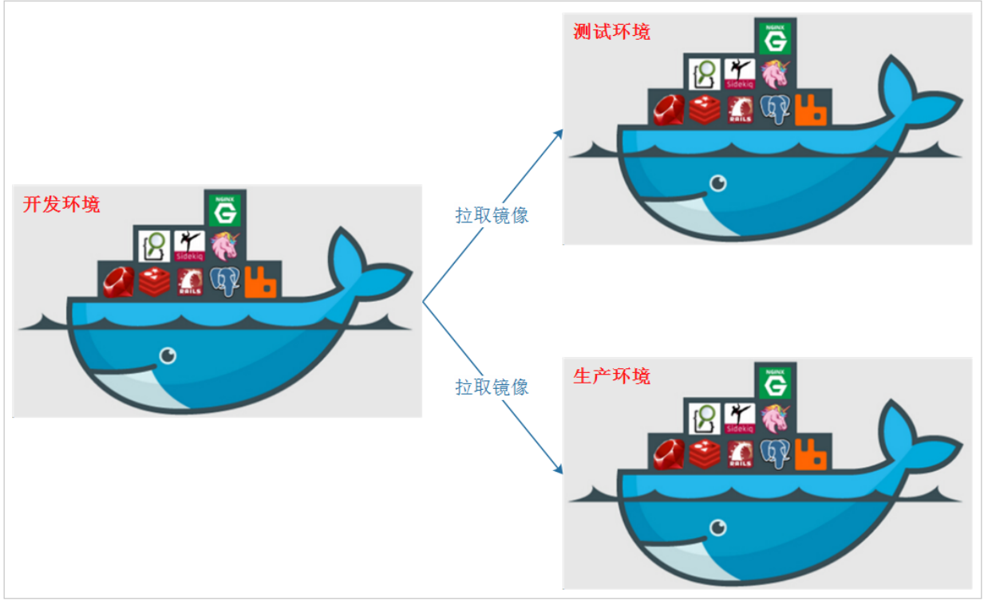

Docker借鉴了标准集装箱的概念。标准集装箱将货物运往世界各地，Docker将这个模型运用到自己的设计中，唯一不同的是：集装箱运输货物，而Docker运输软件。

## 1.3 容器与虚拟机比较

下面的图片比较了 Docker 和传统虚拟化方式的不同之处，可见容器是在操作系统层面上实现虚拟化，直接复用本地主机的操作系统，而传统方式则是在硬件层面实现。

* 传统虚拟机

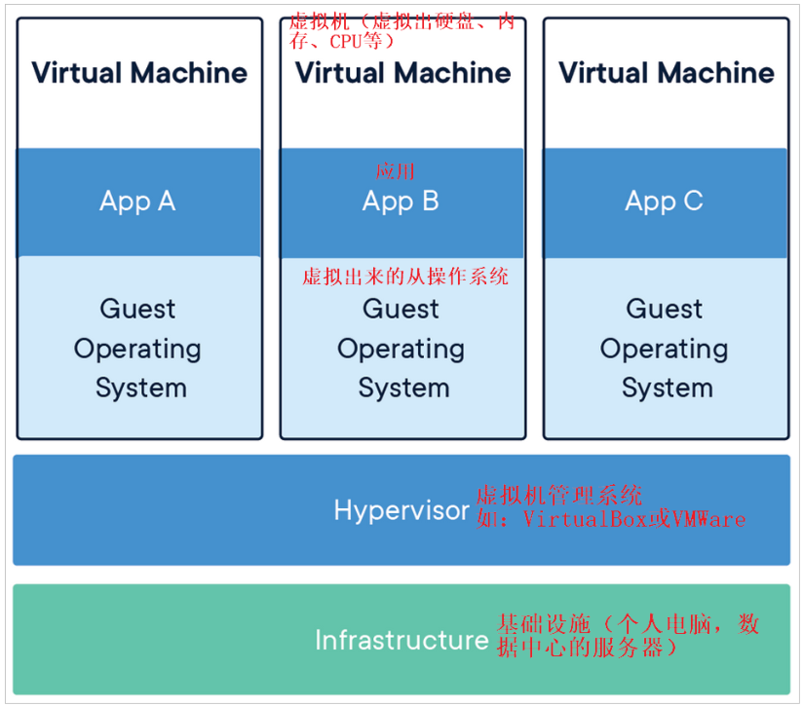

传统虚拟机技术基于安装在主操作系统上的虚拟机管理系统（如：VirtualBox和VMWare等），创建虚拟机（虚拟出各种硬件），在虚拟机上安装从操作系统，在从操作系统中安装部署各种应用。

* Docker

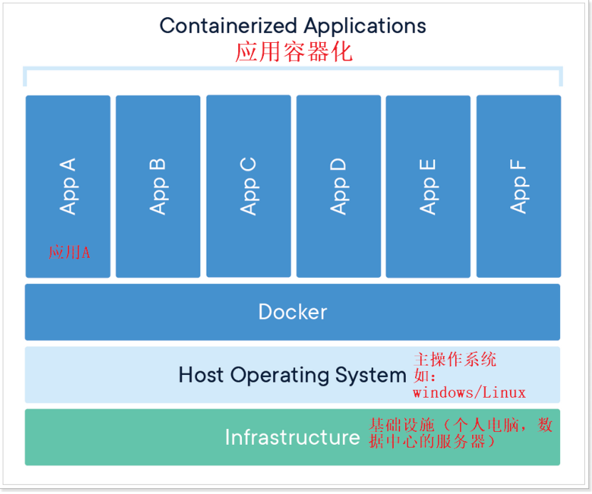

Docker容器是在操作系统层面上实现虚拟化，直接复用本地主机的操作系统，而传统虚拟机则是在硬件层面实现虚拟化。与传统的虚拟机相比，Docker优势体现为启动速度快、占用体积小。

* 使用上的区别

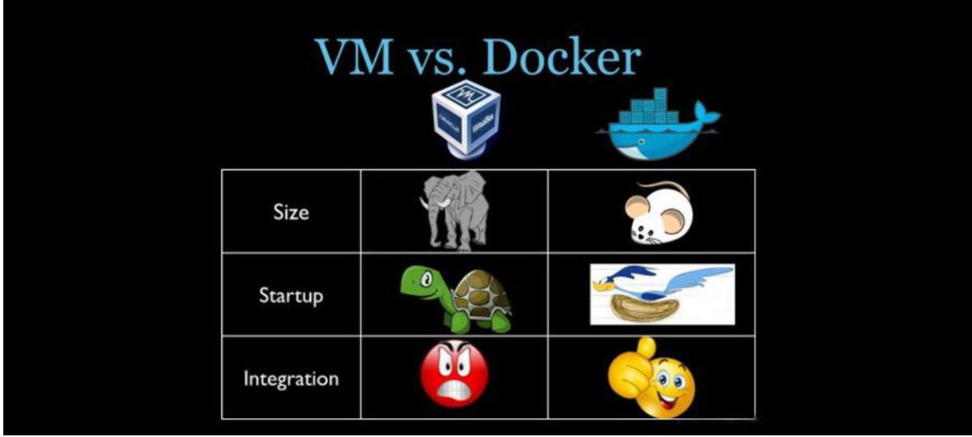

简单来说： 容器和虚拟机具有相似的资源隔离和分配优势，但功能有所不同，因为容器虚拟化的是操作系统，而不是硬件，因此容器更容易移植，效率也更高。

## 1.4 Docker 组件

### 1.4.1 Docker组成部分

​Docker是一个客户端-服务器（C/S）架构程序。Docker客户端只需要向Docker服务器或者守护进程发出请求，服务器或者守护进程将完成所有工作并返回结果。Docker提供了一个命令行工具Docker以及一整套RESTful API。你可以在同一台宿主机上运行Docker守护进程和客户端，也可以从本地的Docker客户端连接到运行在另一台宿主机上的远程Docker守护进程。

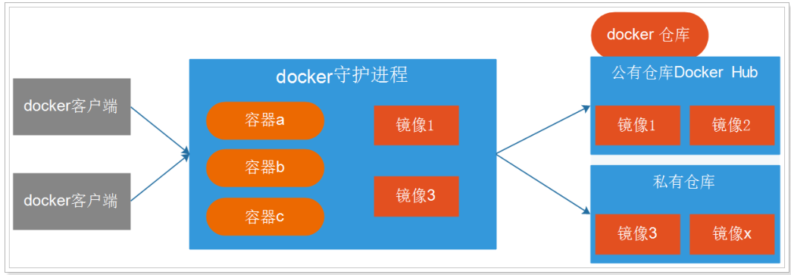

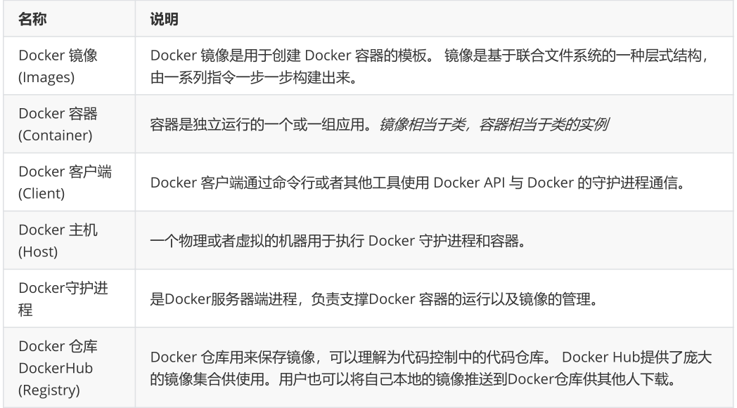

### 1.4.2 Docker镜像与容器

**镜像：**类似虚拟机镜像 , 是一个特殊的文件系统

操作系统分为内核和用户空间。对于Linux而言，内核启动后，会挂载root文件系统为其提供用户空间支持。而Docker镜像（Image），就相当于是一个root文件系统。

Docker镜像是一个特殊的文件系统，除了提供容器运行时所需的程序、库、资源、配置等文件外，还包含了一些为运行时准备的一些配置参数（如匿名卷、环境变量、用户等）。 镜像不包含任何动态数据，其内容在构建之后也不会被改变。

**容器：**类似linux系统环境，运行和隔离应用。是镜像运行时的实体

镜像（Image）和容器（Container）的关系，就像是面向对象程序设计中的类和实例一样，镜像是静态的定义，容器是镜像运行时的实体。容器可以被创建、启动、停止、删除、暂停等 。

**仓库：**集中存放镜像文件的地方。

镜像构建完成后，可以很容易的在当前宿主上运行，但是， 如果需要在其它服务器上使用这个镜像，我们就需要一个集中存储、分发镜像的地方，比如后面我们要学的，Docker Registry就是这样的服务。

### 1.4.3 Registry（注册中心）

Docker用Registry来保存用户构建的镜像。Registry分为公共和私有两种。Docker公司运营公共的Registry叫做**Docker Hub**。用户可以在Docker Hub注册账号，分享并保存自己的镜像（说明：在Docker Hub下载镜像巨慢，可以自己构建私有的Registry）。

​ <https://hub.docker.com/>

# 第二章 Docker安装与启动

## 2.1 安装Docker-CentOS7

Docker官方建议在Ubuntu中安装，因为Docker是基于Ubuntu发布的，而且一般Docker出现的问题Ubuntu是最先更新或者打补丁的。在很多版本的CentOS中是不支持更新最新的一些补丁包的。​ 由于我们学习的环境都使用的是CentOS，因此这里我们将Docker安装到CentOS上。

**注意：**这里建议安装在CentOS7.x以上的版本，在CentOS6.x的版本中，安装前需要安装其他很多的环境，而且Docker很多补丁不支持更新。

1. 官网中文安装参考手册

<https://docs.docker.com/install/linux/docker-ce/centos/>

1. 确定你是CentOS7及以上版本

cat /etc/redhat-release

1. yum安装gcc相关
   * CentOS7能上外网
   * 检查gcc和g++是否安装好，如果没有安装好，则需要安装。
   * 安装gcc和g++

yum -y install gcc

yum -y install gcc-c++

1. 安装需要的软件包

|  |
| --- |
| yum install -y yum-utils device-mapper-persistent-data lvm2 |

1. 设置镜像仓库
   * **大坑(千万不要试，网速慢，超时，安装不上)**

|  |
| --- |
| yum-config-manager --add-repo <https://download.docker.com/linux/centos/docker-ce.repo>   * 报错：官网太慢，一定超时。 * [Errno 14] curl#35 - TCP connection reset by peer * [Errno 12] curl#35 - Timeout |

* 推荐：阿里云服务器

|  |
| --- |
| yum-config-manager --add-repo <http://mirrors.aliyun.com/docker-ce/linux/centos/docker-ce.repo> |

1. 更新yum软件包索引

|  |
| --- |
| yum makecache fast |

1. 安装DOCKER CE（社区版）（DOCKER EE企业版收费）

|  |
| --- |
| yum -y install docker-ce |

1. 启动docker
   * 手动启动：systemctl start docker
   * 自动启动：systemctl enable docker
2. 测试
   * 检查版本：docker version
   * 下载并运行HelloWorld：docker run hello-world
     + 如果下载不下来，可以配置镜像加速器
     + 输出这段提示以后，hello world就会停止运行，容器自动终止。

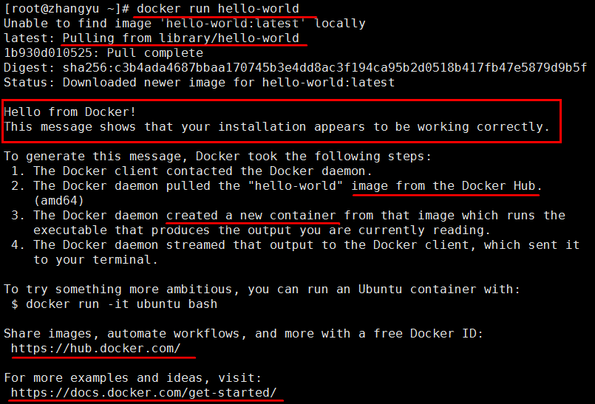

* run干了什么

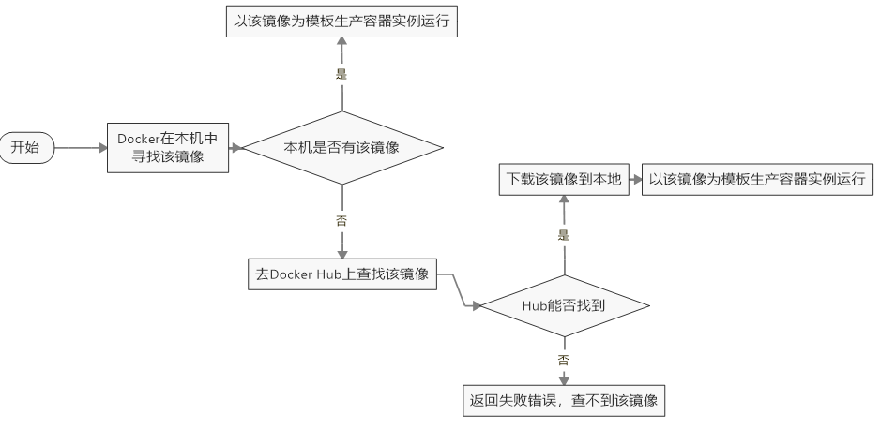

1. 配置镜像加速CentOS7版本

mkdir -p /etc/docker

vim /etc/docker/daemon.json

* + - **#网易云**

|  |
| --- |
| {  "registry-mirrors": ["<http://hub-mirror.c.163.com>"]  } |

* **#阿里云(推荐)**

|  |
| --- |
| {  "registry-mirrors": ["<https://8y2y8njn.mirror.aliyuncs.com>"]  } |

* **#ustc**

#是老牌的linux镜像服务提供者了，还在遥远的ubuntu 5.04版本的时候就在用。ustc的docker镜像加速器速度很快。

#ustc docker mirror的优势之一就是不需要注册，是真正的公共服务。

#<https://lug.ustc.edu.cn/wiki/mirrors/help/docker>

在该文件中输入如下内容：

|  |
| --- |
| { "registry-mirrors": ["<https://docker.mirrors.ustc.edu.cn>"] } |

systemctl daemon-reload

systemctl restart docker

1. 卸载
   * systemctl stop docker
   * yum -y remove docker-ce
   * rm -rf /var/lib/docker
   * 卸载旧版本
     + 2019.11英文官网版本
       - 最新的英文版：https://docs.docker.com/install/linux/docker-ce/centos/#uninstall-old-versions

|  |
| --- |
| yum remove docker \  docker-client \  docker-client-latest \  docker-common \  docker-latest \  docker-latest-logrotate \  docker-logrotate \  docker-engine |

## 2.2 Docker的启动与停止

### 2.2.1 命令

|  |  |
| --- | --- |
| 启动docker： | systemctl start docker |
| 停止docker： | systemctl stop docker |
| 重启docker： | systemctl restart docker |
| 查看docker状态： | systemctl status docker |
| 开机启动： | systemctl enable docker |
| 查看docker概要信息： | docker info |
| 查看docker帮助文档： | docker --help |

### 2.2.2 帮助手册：docker --help

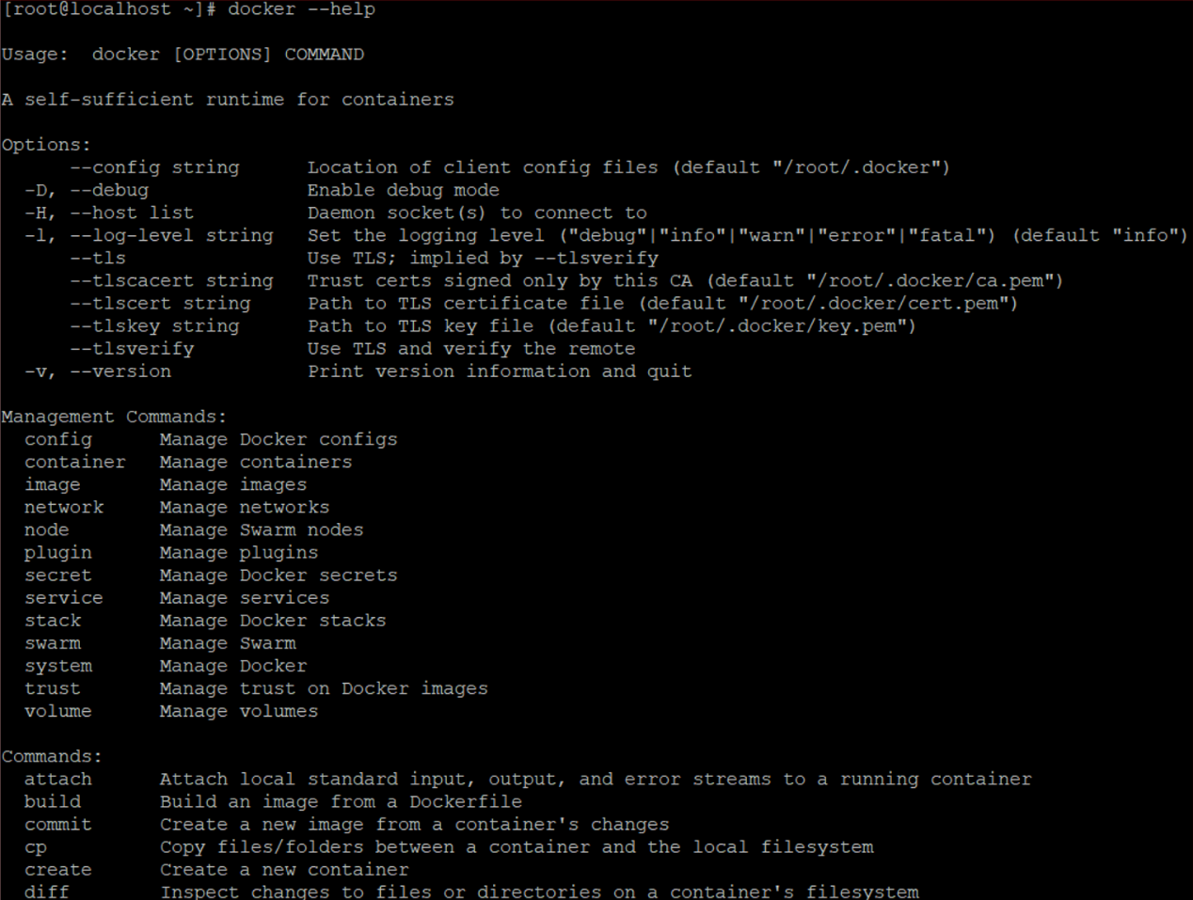

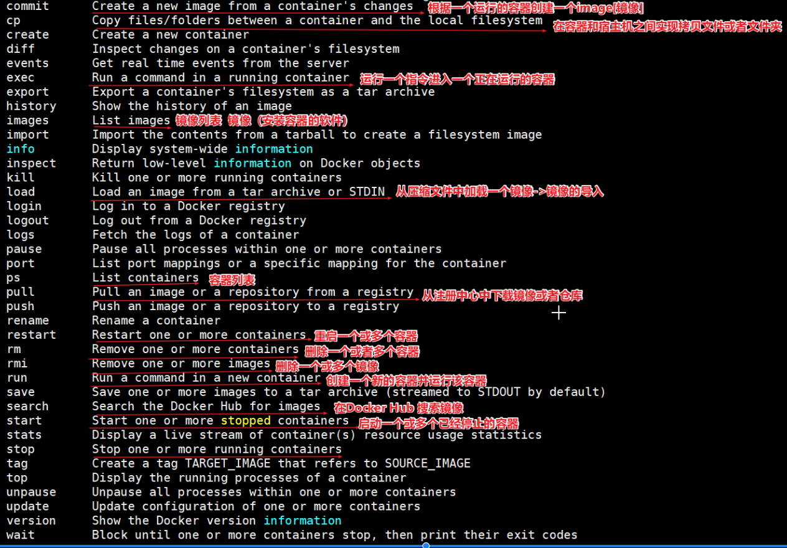

### 2.2.3 指令介绍

|  |  |
| --- | --- |
| cp | 本地文件系统(OS操作系统|宿主机)和容器之间进行文件或者文件夹拷贝 |
| exec | 登录一个容器，使用命令行操作正在运行的容器。 |
| images | 镜像的集合查询。 |
| ps | 容器列表 |
| pull | 下载镜像 |
| restart | 重启一个或多个容器 |
| rm | 删除一个或多个容器 |
| rmi | 删除一个或多个镜像 |
| run | 创建一个容器，并运行起来 |
| save | 导出镜像到一个文件(tar)中 |
| search | 搜索镜像（从Docker Hub） |
| start | 启动一个或多个已经停止的容器 |
| stop | 停止一个或多个正在运行的容器 |

# 第三章 常用命令

镜像：Docker镜像是由文件系统叠加而成（是一种文件的存储形式）；是docker中的核心概念，可以认为镜像就是对某些运行环境或者软件打的包，用户可以从docker仓库中下载基础镜像到本地，比如，开发人员可以从docker仓库拉取（下载）一个只包含centos7系统的基础镜像，然后在这个镜像中安装jdk、mysql、Tomcat和自己开发的应用，最后将这些环境打成一个新的镜像。开发人员将这个新的镜像提交给测试人员进行测试，测试人员只需要在测试环境下运行这个镜像就可以了，这样就可以保证开发人员的环境和测试人员的环境完全一致。

## 3.1 镜像相关命令

### 3.1.1 查看镜像

查看镜像可以使用如下命令：docker images

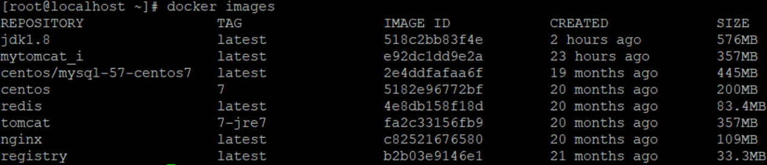

* REPOSITORY：镜像名称
* TAG：镜像标签
* IMAGE ID：镜像ID
* CREATED：镜像的创建日期（不是获取该镜像的日期）
* SIZE：镜像大小

这些镜像都是存储在Docker的 /var/lib/docker 目录下

### 3.1.2 搜索镜像

从网络中查找需要的镜像：docker search 镜像名称

例如 下载一个 nginx 镜像

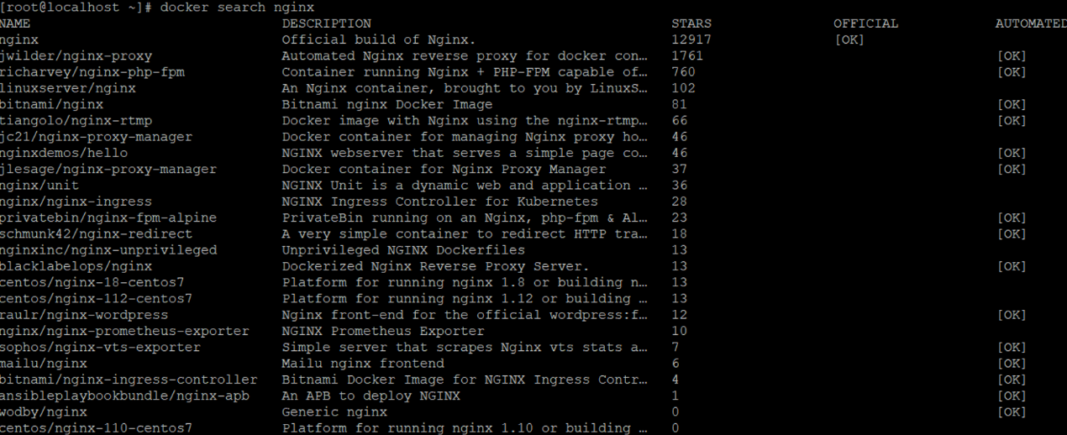

* NAME：仓库名称
* DESCRIPTION：镜像描述
* STARS：用户评价，反应一个镜像的受欢迎程度
* OFFICIAL：是否官方
* AUTOMATED：自动构建，表示该镜像由Docker Hub自动构建流程创建

### 3.1.3 拉取镜像

拉取镜像就是从Docker仓库下载镜像到本地，镜像名称格式为 【名称:版本号】，如果版本号不指定则是最新的版本

命令：docker pull 镜像名称  
下载一个 nginx 的镜像 , 需要注意：如果下载的时候，不指定版本，会下载最新版本

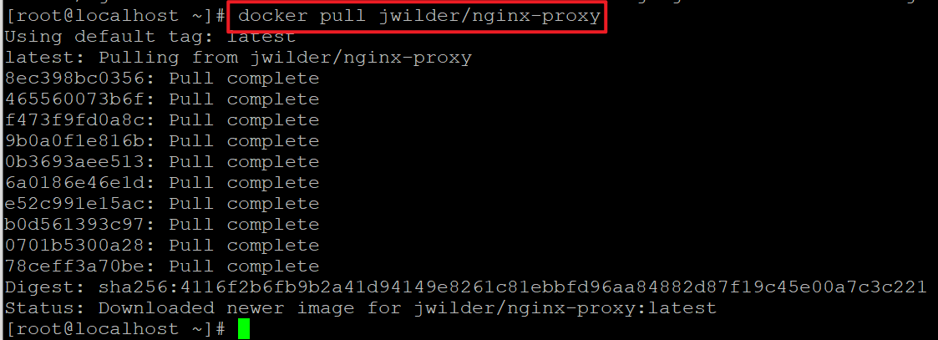

刚刚下载的镜像通过 docker images 就可以查看

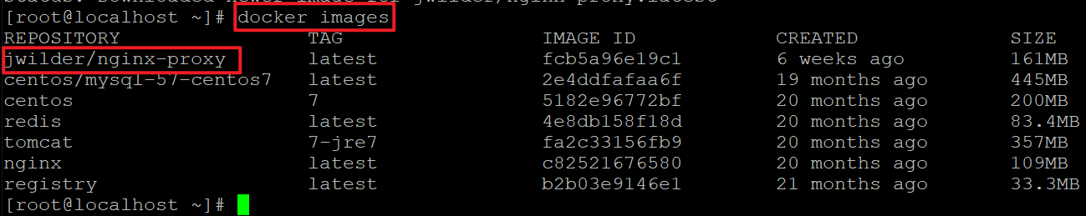

### 3.1.4 删除镜像

可以按照镜像id删除镜像，命令如下：docker rmi 镜像ID

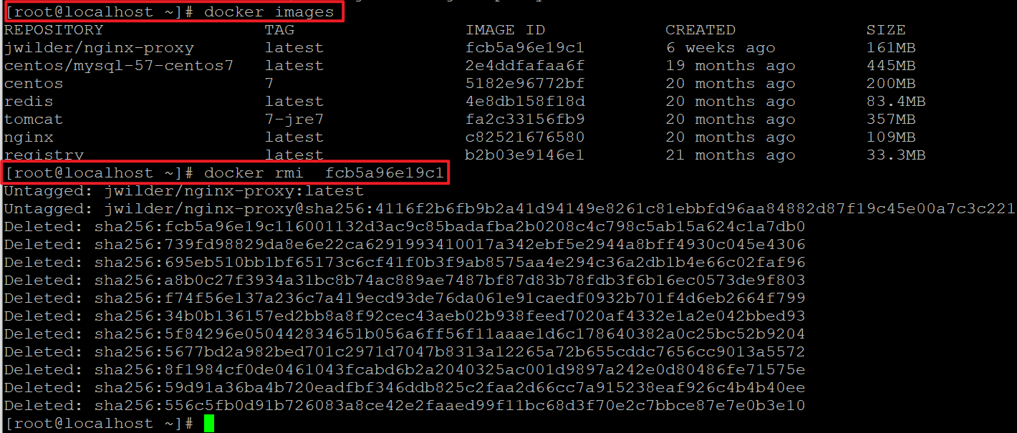

删除单个镜像(-f 强制删除)：docker rmi -f 镜像ID

删除多个镜像：docker rmi -f 镜像名1:TAG 镜像名2:TAG

删除所有镜像：docker rmi -f $(docker images -qa)

### 3.15 从Docker Hub拉取

Docker镜像首页，包括官方镜像和其它公开镜像。Docker Hub上最受欢迎的10大镜像（通过Docker registry API获取不了镜像被pull的个数，只能通过镜像的stars数量来衡量镜像的流行度。毫无疑问，拥有最高stars数量的库都是官方库）。

<https://hub.docker.com/search?image_filter=official&type=image>

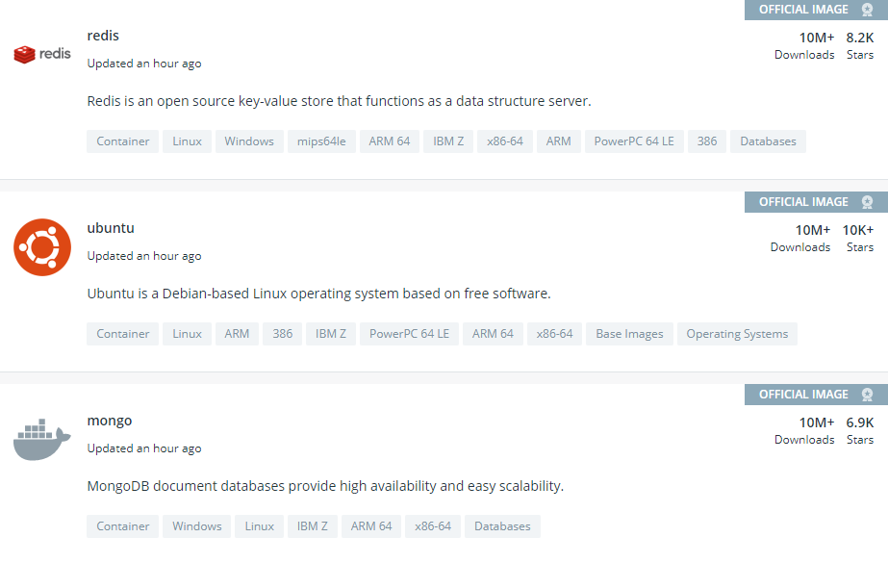

国情的原因，国内下载 Docker HUB 官方的相关镜像比较慢，可以使用国内（docker.io）的一些镜像加速器，镜像保持和官方一致，关键是速度块，推荐使用。

## 3.2 容器相关命令

**容器**也是docker中的核心概念，镜像是创建容器的软件 , 容器是由镜像运行产生的运行实例。镜像和容器的关系，就如同Java语言中类和对象的关系。

如果需要通俗的描述容器的话，我觉得容器就是一个存放东西的地方，就像书包可以装各种文具、衣柜可以放各种衣服、鞋架可以放各种鞋子一样。我们现在所说的容器存放的东西可能更偏向于应用。比如网站、程序甚至是系统环境。

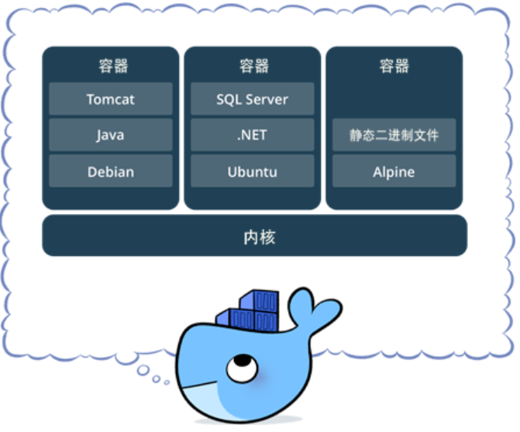

### 3.2.1 查看容器

|  |  |
| --- | --- |
| 查看正在运行的容器： | docker ps |
| 查看所有容器： | docker ps –a |
| 查看最后一次运行的容器： | docker ps –l |
| 查看停止的容器： | docker ps -f status=exited |

### 3.2.2 创建与启动容器

① 什么是宿主机？

就是主机，这个概念是相对于子机而言的，比如你安装有虚拟机的话，那么相对于虚拟机而言，你正在使用的计算机就是宿主机，虚拟机是安装在主机上的，必须在主机上才能运行，主机就是一个“宿主”。

② 创建容器常用的参数说明：

创建容器命令：docker run

|  |
| --- |
| -i：表示运行容器  -t：表示容器启动后会进入其命令行。加入这两个参数后，容器创建就能登录进去。即分配一个伪终端。  --name :为创建的容器命名。  -v：表示目录映射关系（前者是宿主机目录，后者是映射到宿主机上的目录），可以使用多个－v做多个目录或文件映射。注意：最好做目录映射，在宿主机上做修改，然后共享到容器上。  -d：在run后面加上-d参数,则会创建一个**守护式容器**在后台运行（这样创建容器后不会自动登录容器，如果只加-i -t两个参数，创建后就会自动进去容器）。  -p：表示端口映射，前者是宿主机端口，后者是容器内的映射端口。可以使用多个-p做多个端口映射 |

**（1）交互式方式创建容器**

以交互式方式创建并启动容器，启动完成后，直接进入当前容器。使用exit命令退出容器。需要注意的是以此种方式启动容器，如果退出容器，则容器会进入停止状态。可以理解成交互式容器 是前台容器。

|  |
| --- |
| docker run -it --name=容器名称 镜像名称:标签 /bin/bash  # 比如：**docker run -it --name=mycentos centos:7 /bin/bash**  # docker run:表示创建容器  # -it：表示运行容器并进入它的命令行  # --name=mycentos：给当前的容器命名  # centos:7：使用该镜像创建  # /bin/bash：放在镜像名后的是命令，这里我们希望有个交互式 Shell，因此用的是 /bin/bash |

创建好容器，并且已经进入到容器内部了，可以直接观察前面中括号里面的内容发现，跟创建容器之前不一样了，

并且 通过 dir 命令，会发现，其实容器内部也是一个 centos , 我们可以把每个容器都看成一个小电脑或者服务器



重新开一个新的会话，查看刚刚创建的容器是否已经有了。



查看正在运行的容器：docker ps

退出当前容器：**exit**

退出之后，容器也退出了，没有删除

**(2) 创建后台容器**

**docker run -id --name=mycentos2 centos:7**

查看 docker 容器已经运行

**(3) 守护式方式创建容器：**

创建一个守护式容器；如果对于一个需要长期运行的容器来说，我们可以创建一个守护式容器。

命令如下（容器名称不能重复）：守护容器可以理解成在后台运行的容器

|  |
| --- |
| # 守护式容器和交互式容器的创建方式区别： # ① -it 换成 -di # ② 去掉后面的 /bin/bash docker run -di --name=容器名称 镜像名称:标签 # 比如：**docker run -di --name=mycentos10 centos:7** |

通过 docker ps 查看容器已经是运行状态

进入守护式容器方式：

|  |
| --- |
| docker exec -it 容器名称 (或者容器ID) /bin/bash # 比如 **docker exec -it mycentos10 /bin/bash** |

已经进入到容器内部了，如果现在退出exit，然后查看容器docker ps是否还在后台运行

### 3.2.3 停止与启动容器

* 先通过 docker ps 查看正在运行的容器
* 停止容器：

|  |
| --- |
| docker stop 容器名称（或者容器ID） 例如： docker stop mycentos2 |

* 创建完容器之后，停止容器

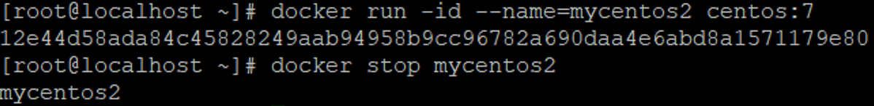

* 查看容器是否已经停止
* 启动容器：

|  |
| --- |
| docker start 容器名称（或者容器ID） 例如： docker start mycentos2 |

* 查看容器是否已经启动

### 3.2.4 文件拷贝

我们需要在容器内安装一个软件，软件首先需要有安装包，我们就需要把安装包拷贝到容器内。我们通常的操作是先把文件上传到宿主机，然后我们在将文件从宿主机拷贝到容器内的某个目录下面进行安装。

将linux宿主机中的文件拷贝到容器内可以使用命令：

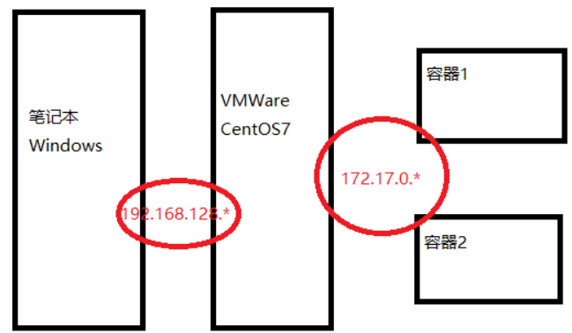

如果我们需要将文件拷贝到容器内可以使用cp命令

|  |
| --- |
| docker cp 需要拷贝的文件或目录 容器名称:容器目录 例如： docker cp anaconda-ks.cfg mycentos2:/usr/local/ |

拷贝一个文件到 mycentos2 的 /urs/local/ 文件下面 ，拷贝完成之后，删除文件，然后在mycentos2拷贝过来

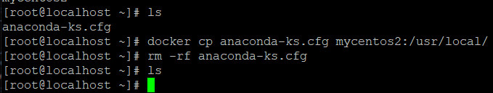

登录容器查看拷贝之后的结果

|  |
| --- |
| docker exec -it mycentos2 /bin/bash  docker exec：表示登陆正在运行的容器  -it：进入命令行  mycentos2：进入到该容器 |

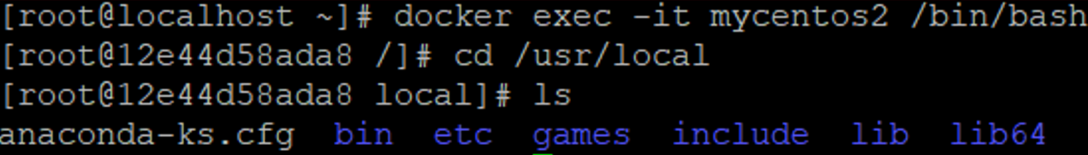

也可以将文件从容器内拷贝出来

|  |
| --- |
| docker cp 容器名称:容器目录 需要拷贝的文件或目录 例如：docker cp mycentos2:/usr/local/anaconda-ks.cfg ./ |

我们先通过 exit 退出容器，然后在把文件从容器拷贝到当前目录



### 3.2.5 目录挂载

我们可以在创建容器的时候，将宿主机的目录与容器内的目录进行映射，这样我们就可以通过修改宿主机某个目录的文件从而去影响容器。

创建容器 添加-v参数 后边为 宿主机目录:容器目录，例如：

|  |
| --- |
| # 创建并启动容器mycentos3,并挂载linux中的/usr/local/myhtml目录到容器的/usr/local/myhtml；也就是在linux中的/usr/local/myhtml中操作相当于对容器相应目录操作 docker run -di --name=容器的名字 -v /usr/local/myhtml:/usr/local/myhtml --name=mycentos3 centos:7  比如：docker run -di --name=mycentos3 -v /usr/local/myhtml:/usr/local/myhtml centos:7 |

通过 docker ps 查看正在运行的容器，在创建容器并且进行目录挂载，然后在通过 docker ps 查看刚刚创建的容器是否已经创建

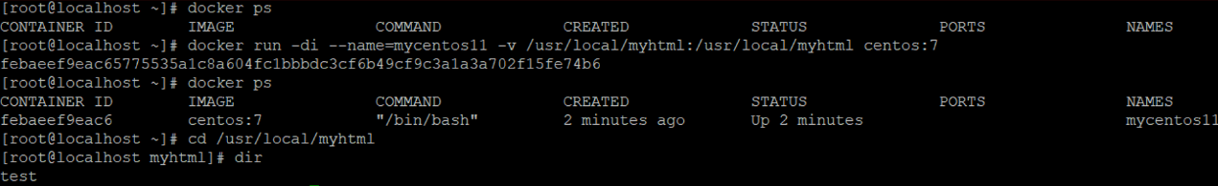

进入到 myhtml 目录 ，通过dir查看是否有文件，通过vi test2 ，创建一个文件，进入test2文件，随便输入一些数据

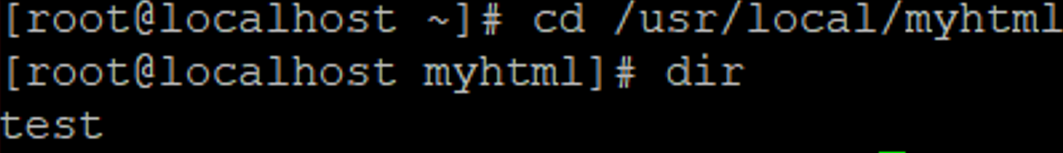

进入目录随便输入一些东西 ， 退出保存

登录容器，查看刚刚输入的内容

|  |
| --- |
| # 进入容器 docker exec -it mycentos11 /bin/bash  # 进入容器中查看目录 cd /usr/local/myhtml  # 查看myhtml目录中，是否有对应文件test2.txt ls cat test2  # 退出容器 exit |

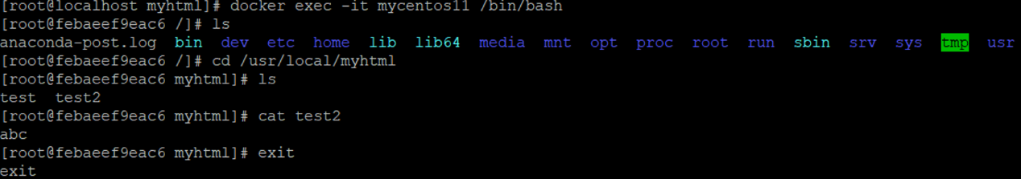

如果你共享的是多级的目录，可能会出现权限不足的提示。

这是因为CentOS7中的安全模块selinux把权限禁掉了，我们需要添加参数

--privileged=true 来解决挂载的目录没有权限的问题

docker run -id --privileged=true --name=mycentos5 -v /usr/local/myhtml:/usr/local/myhtml centos:7

### 3.2.6 查看容器IP地址

我们可以通过以下命令查看容器运行的各种数据

|  |
| --- |
| docker inspect 容器名称（容器ID）  # 在linux宿主机下查看 mycentos3 的ip |



IP 地址

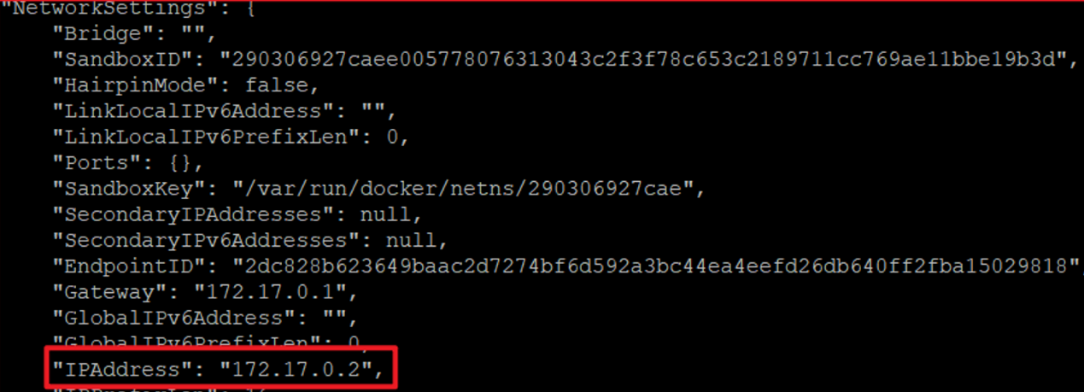

通过inspect 可以查看的信息太多，如果想单纯有针对性的查看某个信息，也可以直接执行下面的命令直接输出IP地址

|  |
| --- |
| docker inspect --format='{{.NetworkSettings.IPAddress}}' 容器名称（容器ID） # 例如：docker inspect --format='{{.NetworkSettings.IPAddress}}' mycentos11 |



### 3.2.7 删除容器

1. 删除指定的容器：

|  |
| --- |
| docker rm 容器名称（容器ID） 例如：docker rm mycentos11 |

1. 删除容器的时候，如果容器在运行，会报错，必须先停止容器

|  |
| --- |
| # 查看正在运行的容器 docker ps  # 删除正在运行的容器 docker rm mycentos11  # 停止容器 docker stop mycentos11 |

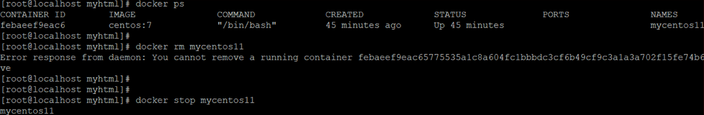

|  |
| --- |
| # 查看所有的容器，看看是否有mycentos11 docker ps -a  # 删除centos11容器 docker rm mycentos11  # 删除完成之后，在查看mycentos11容器是否还存在 docker ps -a |

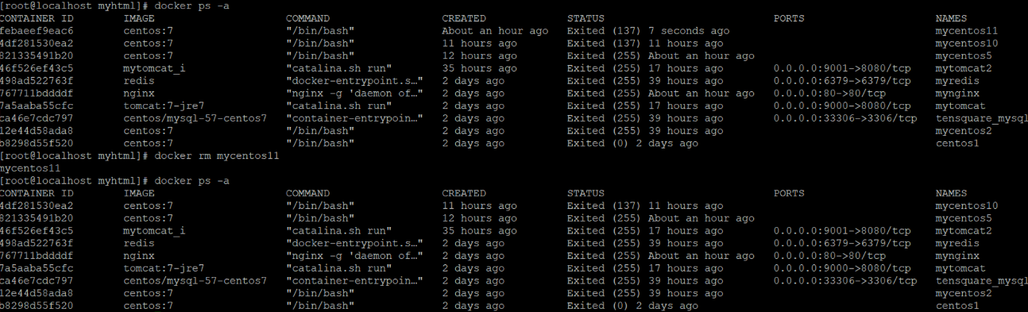

也可以使用-f参数进行强制删除：docker rm -f 容器名称或id

# 第四章 应用部署

## 4.1 MySQL部署

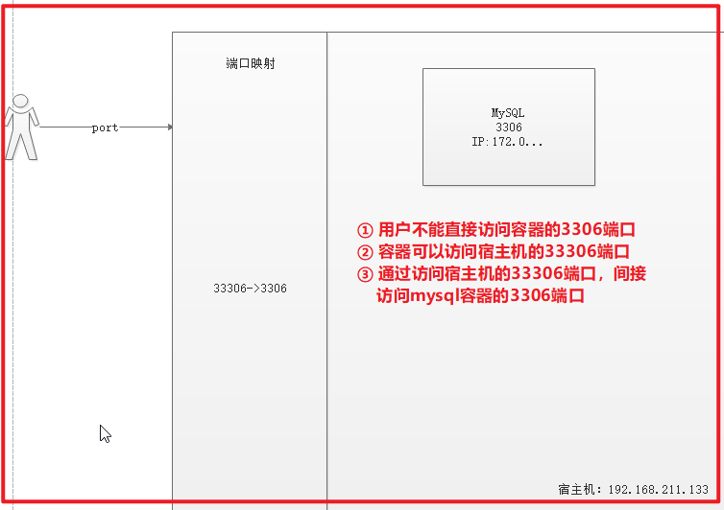

（1）拉取mysql镜像

|  |
| --- |
| **docker** pull centos/mysql-57-centos7 |

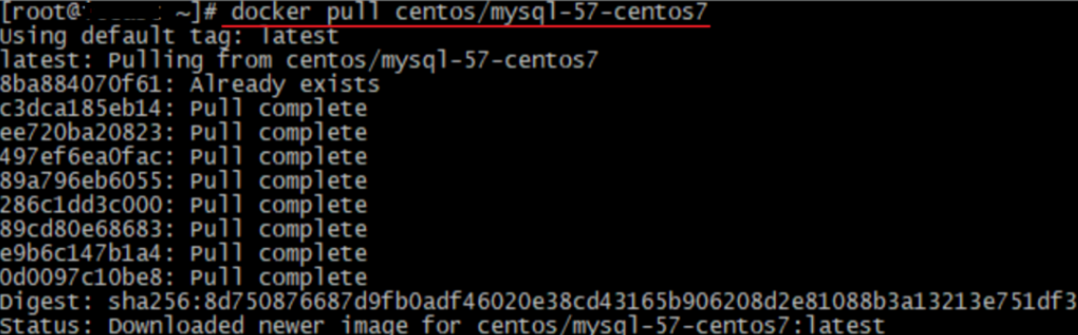

（2）创建容器

|  |
| --- |
| # 创建mysql5.7容器 # docker run -di --name=容器名字 -p 宿主机端口:容器端口 -e MYSQL_ROOT_PASSWORD=mysql密码 容器名称  docker run -di --name=mysql5.7 -p 33306:3306 -e MYSQL_ROOT_PASSWORD=123456 centos/mysql-57-centos7 |

-p 代表端口映射，格式为 宿主机映射端口:容器运行端口

-e 代表添加环境变量 MYSQL_ROOT_PASSWORD 是root用户远程登陆密码

创建守护式容器 ，并且通过 docker ps 查看是否映射成功，



（3）远程登录mysql

连接宿主机的IP ,指定端口为33306

使用 windows上面的小海豚进行连接

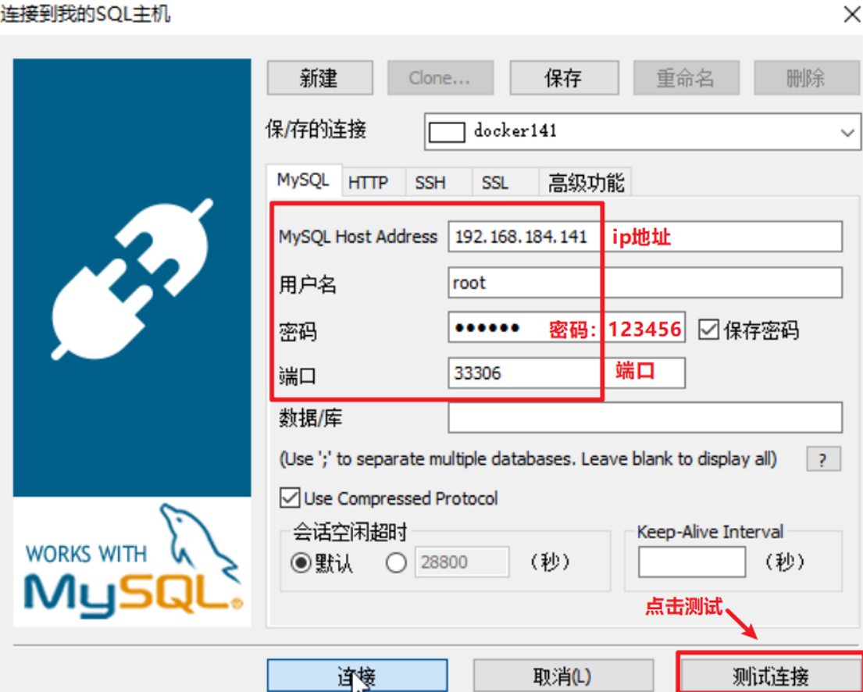

navicat 测试连接

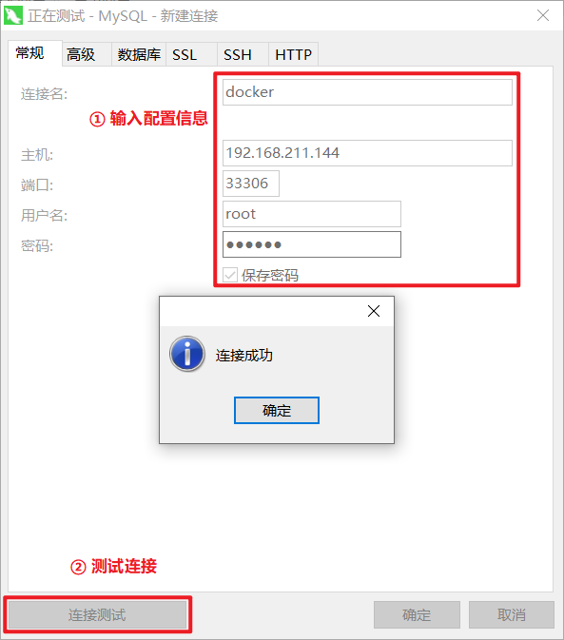

创建数据库和数据库里面的表

|  |
| --- |
| **CREATE DATABASE** vue; **USE** vue; **CREATE TABLE USER**(  id INT **PRIMARY KEY** AUTO_INCREMENT,  age INT,  username VARCHAR(20),  **password** VARCHAR(50),  email VARCHAR(50),  sex VARCHAR(20) ) |

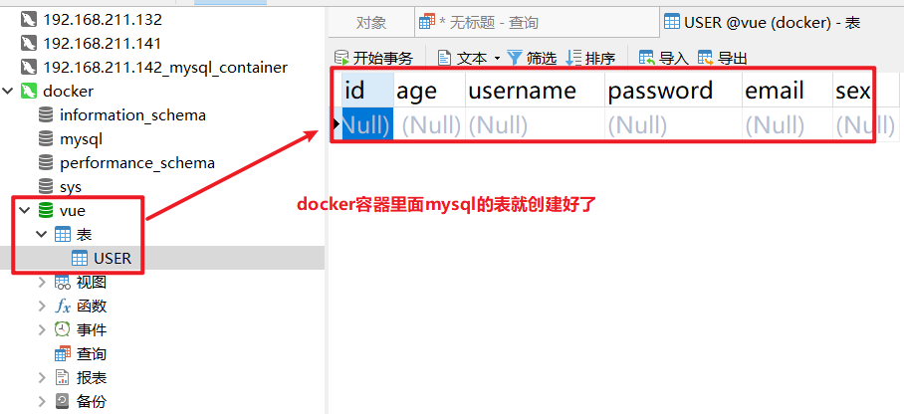

## 4.2 Tomcat部署

（1）拉取镜像

|  |
| --- |
| docker pull tomcat:7-jre7 |

（2）创建容器

创建容器  -p表示地址映射 -v 表示目录挂载

|  |
| --- |
| # 创建tomcat容器;并挂载了webapps目录 docker run -di --name=mytomcat -p 9000:8080 -v /usr/local/webapps:/usr/local/tomcat/webapps tomcat:7-jre7 |

创建完成容器之后，在通过 docker ps 查看容器是否正在运行

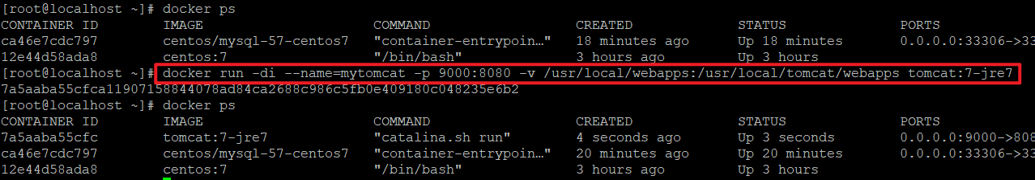

本地的war包 ，上传到docker容器里面

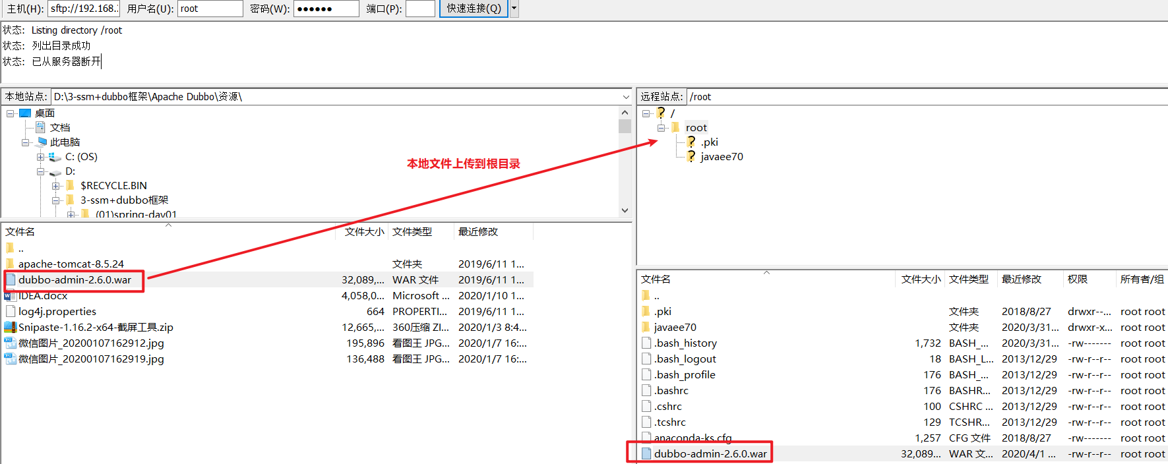

ls 查看 dubbo的war 是否已经上传到docker容器，上传成功之后，在通过mv 命令 把dubbo移动到 /usr/local/webapps 目录下面，然后请求 <http://192.168.211.144:9000/dubbo-admin-2.6.0/>

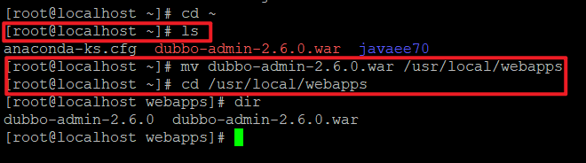

请求地址：http://192.168.211.144:9000/dubbo-admin-2.6.0/ 说明咱的tomcat已经部署成功

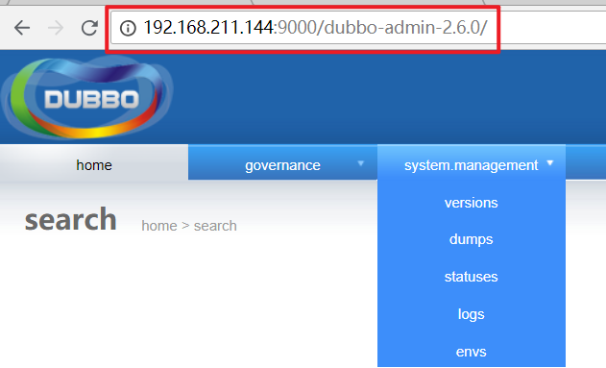

## 4.3 Nginx部署

（1）拉取镜像

|  |
| --- |
| **docker** pull nginx |

（2）创建Nginx容器

|  |
| --- |
| **docker run -di --name=mynginx -p 80:80 nginx** |

安装完成之后，请求nginx页面

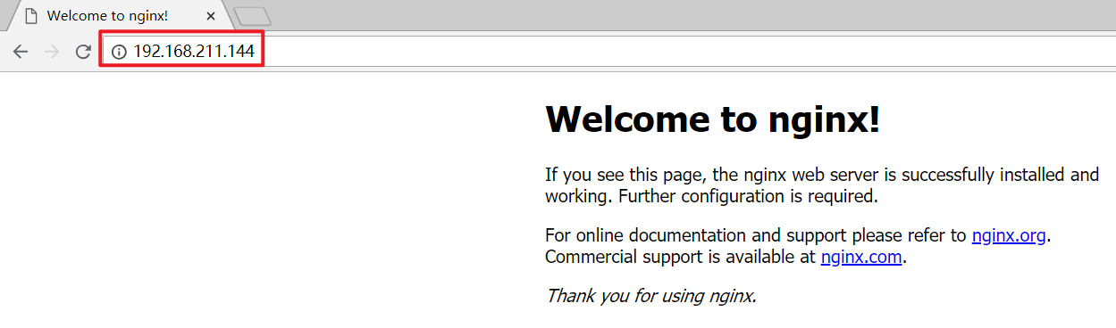

## 4.4 Redis部署

（1）拉取镜像

|  |
| --- |
| **docker** pull redis |

（2）创建容器

|  |
| --- |
| docker run -di --name=myredis -p 6379:6379 redis |

创建 redis 容器

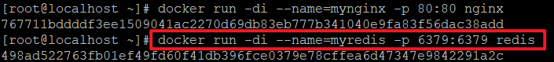

（3）通过客户端工具连接测试。或者通过java代码用Jedis客户端进行测试。

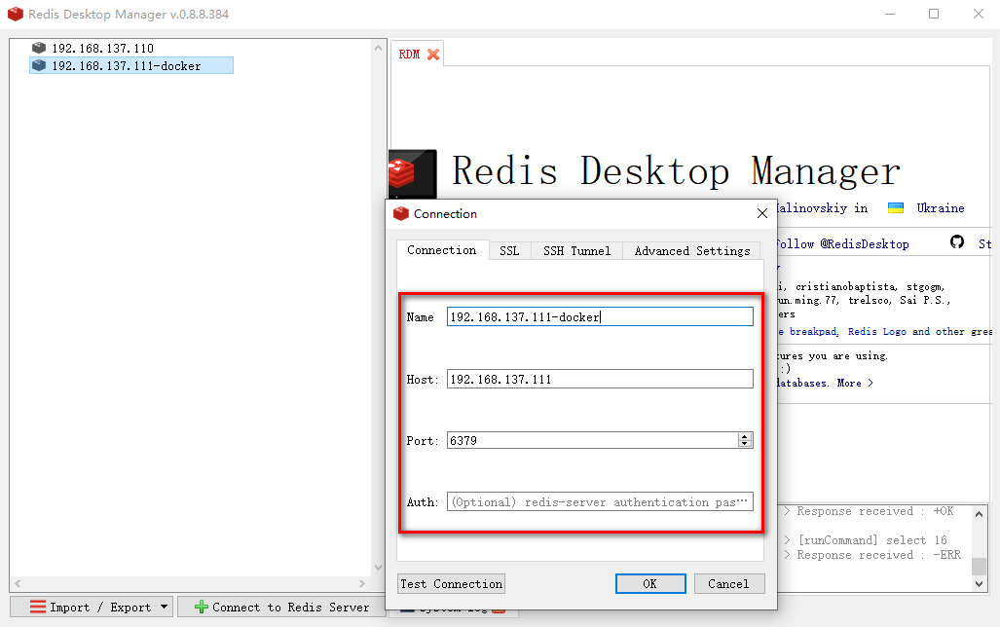

# 第五章 迁移与备份

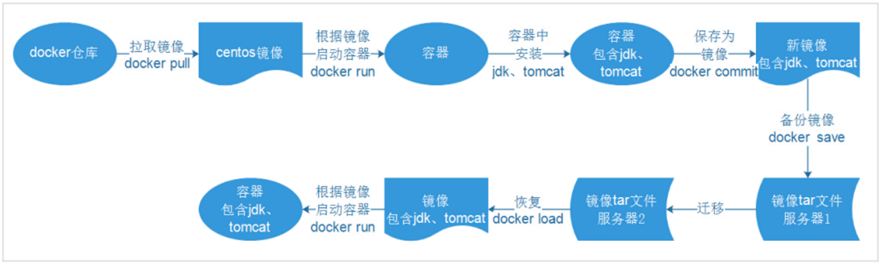

其中涉及到的命令有：

* docker commit 将容器保存为镜像
* docker save 将镜像备份为tar文件
* docker load 根据tar文件恢复为镜像

## 5.1 容器保存为镜像

我们可以通过以下命令将容器保存为镜像

|  |
| --- |
| # 保存nginx容器为镜像 docker **commit** 容器名称 镜像名称 例如：docker **commit** mynginx mynginx_i |

使用 docker ps -a 查看所有的容器

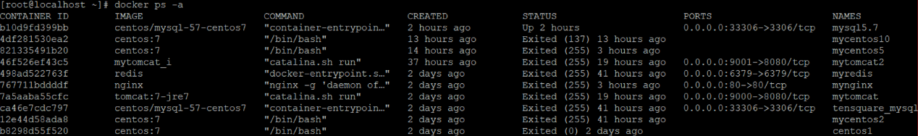

看到有一个mynginx 容器 , 将容器保存为一个镜像：



查看镜像是否保存成功

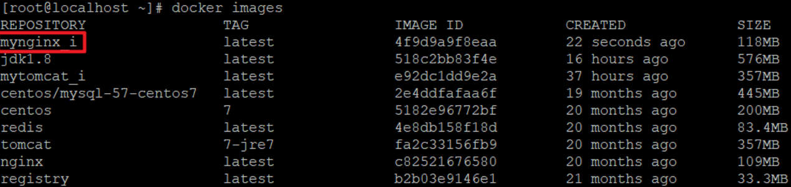

使用刚刚保存的镜像 ，重新创建一个容器



创建完成之后 ， 直接 通过 docker ps查看正在运行的容器，可以找到刚刚创建的容器mynginx2



## 5.2 镜像备份

我们可以通过以下命令将镜像保存为tar 文件

|  |
| --- |
| # 命令形式：docker save –o tar文件名 镜像名 # 保存镜像为文件 -o：表示output 输出的意思 docker save -o mynginx.tar mynginx_i |

通过 save 保存成文件之后，在通过 ls 命令进行查看当前目录是否有 tar文件

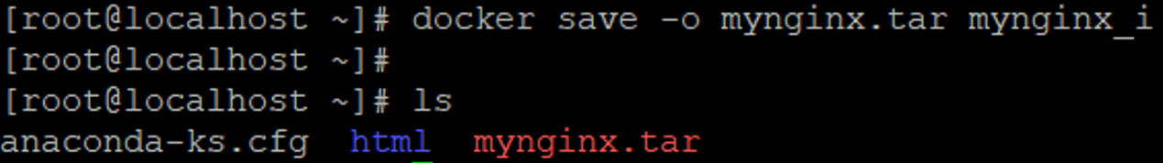

## 5.3 镜像恢复与迁移

首先我们先删除掉mynginx_img镜像 然后执行此命令进行恢复

|  |
| --- |
| # 命令形式：docker load -i tar文件名 docker load -i mynginx.tar |

-i 表示input输入的文件

执行后再次查看镜像，可以看到镜像已经恢复

我们需要直接恢复刚刚的 tar 文件 ，就需要先删除 mynginx_i 镜像，才能恢复, 直接删除 mynginx_i 镜像 ，发现会报错，因为当前镜像的容器正在运行，需要先停止容器，删除容器 ， 在删除镜像

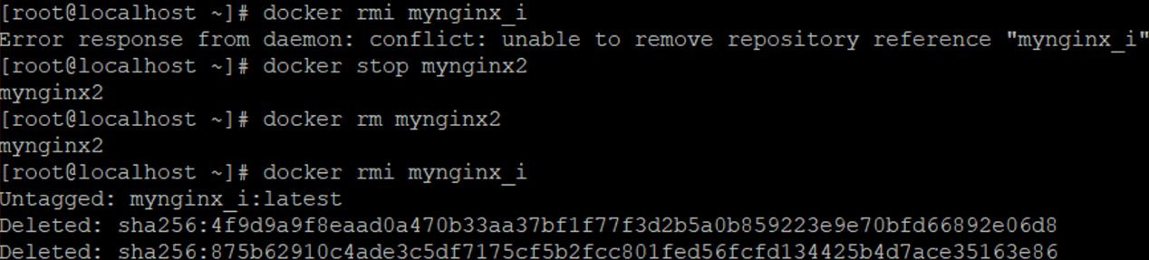

删除完成之后 ， 在查看镜像是否还存在 ，发现mynginx_i 镜像已经被删除

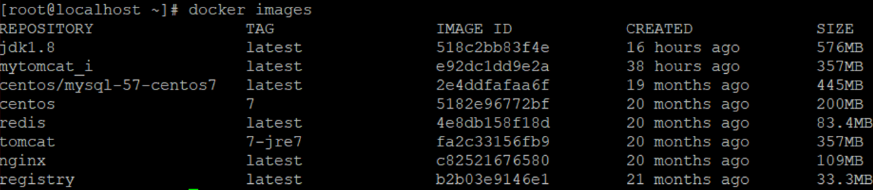

恢复镜像

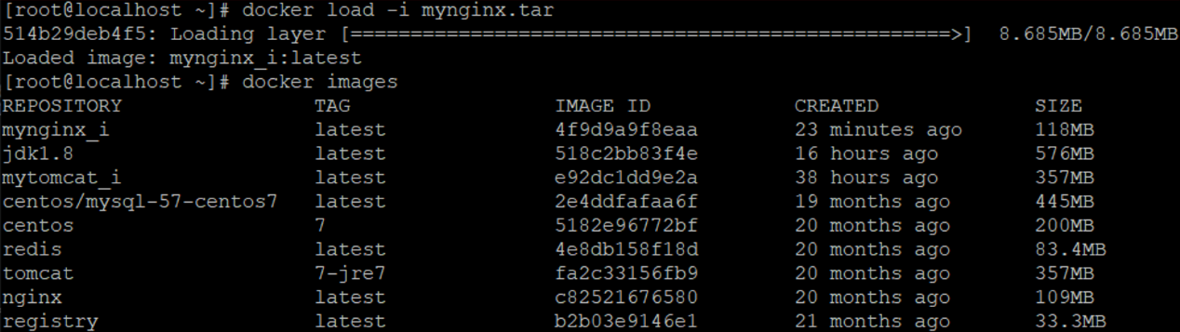

# 第六章 Dockerfile

## 6.1 什么是Dockerfile

前面的课程中已经知道了，要获得镜像，可以从Docker仓库中进行下载。那如果我们想自己开发一个镜像，那该如何做呢？答案是：Dockerfile

Dockerfile其实就是一个文本文件，由一系列命令和参数构成，Docker可以读取Dockerfile文件并根据Dockerfile文件的描述来构建镜像。

1、对于开发人员：可以为开发团队提供一个完全一致的开发环境；

2、对于测试人员：可以直接拿开发时所构建的镜像或者通过Dockerfile文件构建一个新的镜像开始工作了；

3、对于运维人员：在部署时，可以实现应用的无缝移植。

## 6.2 常用命令

|  |  |
| --- | --- |
| **命令** | **作用** |
| FROM image_name:tag | 定义了使用哪个基础镜像启动构建流程 |
| MAINTAINER user_name | 声明镜像的创建者 |
| ENV key value | 设置环境变量 (可以写多条) |
| RUN command | 是Dockerfile的核心部分(可以写多条) |
| ADD source_dir/file dest_dir/file | 将宿主机的文件复制到容器内，如果是一个压缩文件，将会在复制后自动解压 |
| COPY source_dir/file dest_dir/file | 和ADD相似，但是如果有压缩文件并不能解压 |
| WORKDIR path_dir | 设置工作目录 |

## 6.3 使用脚本创建镜像

步骤：

（1）创建目录

|  |
| --- |
| **mkdir** –p /usr/**local**/dockerjdk8 |

（2）下载jdk-8u144-linux-x64.tar.gz并上传到服务器（虚拟机）中的/usr/local/dockerjdk8目录

（3）移动目录刚刚上传的 jdk 到 /usr/local/dockerjdk8 目录下面

|  |
| --- |
| mv jdk-8u144-linux-x64.tar.gz /usr/**local**/dockerjdk8 |

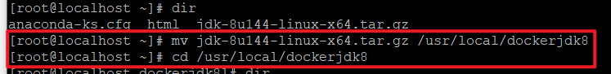

（4）创建文件Dockerfile 并vi Dockerfile

|  |
| --- |
| # Dockerfile 名字不要改 vi Dockerfile |

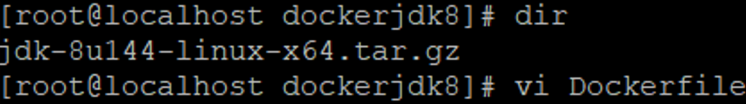

设置环境变量 ，设置完成之后 先按下esc , 然后在 :wq 保存退出

|  |
| --- |
| #依赖镜像名称和ID FROM centos:7 #指定镜像创建者信息 MAINTAINER atguigu #切换工作目录 WORKDIR /usr  #RUN yum install -y glibc.i686 RUN **mkdir** /usr/**local**/java #ADD 是相对路径jar,把java添加到容器中 ADD jdk-8u144-linux-i586.tar.gz /usr/**local**/java/  #配置java环境变量 ENV JAVA_HOME /usr/**local**/java/jdk1.8.0_144 ENV JRE_HOME $JAVA_HOME/jre ENV CLASSPATH $JAVA_HOME/lib/dt.jar:$JAVA_HOME/lib/tools.jar:$JRE_HOME/lib:$CLASSPATH ENV PATH $JAVA_HOME/bin:$PATH |

（5）执行命令构建镜像

|  |
| --- |
| **docker** build -t='jdk1.8' . |

注意后边的空格和点，不要省略

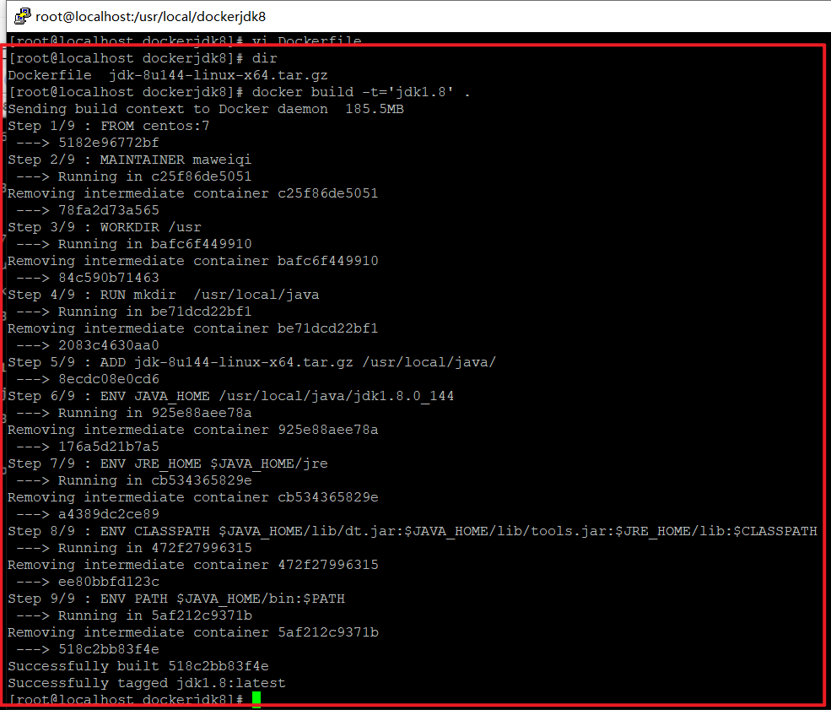

（6）查看镜像是否建立完成

|  |
| --- |
| **docker** images |

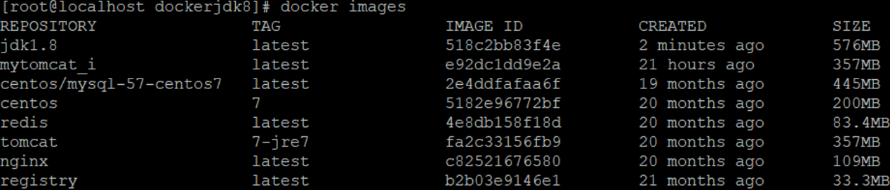

（7）运行容器测试

报错：

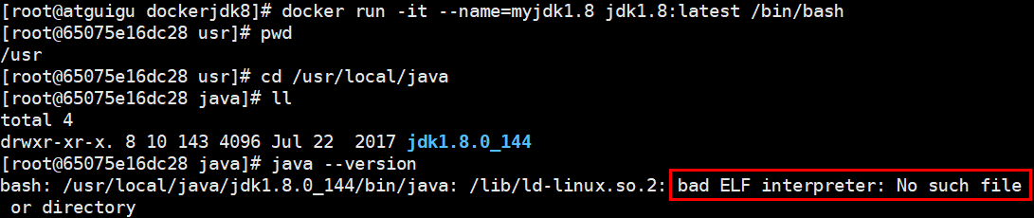

解决：缺少依赖插件，安装即可。

yum install glibc.i686

# 第七章 Docker私有仓库

Docker官方的Docker hub（https://hub.docker.com）是一个用于管理公共镜像的仓库，我们可以从上面拉取镜像到本地，也可以把我们自己的镜像推送上去。但是，有时候我们的服务器无法访问互联网，或者你不希望将自己的镜像放到公网当中，那么我们就需要搭建自己的私有仓库来存储和管理自己的镜像。

## 7.1 私有仓库搭建与配置

（1）拉取私有仓库镜像（此步省略）

|  |
| --- |
| **docker** pull registry |

（2）启动私有仓库容器

|  |
| --- |
| docker run -di --name=registry -p 5000:5000 registry |

创建私有仓库容器

通过 docker ps 查看容器是否创建成功

（3）打开浏览器 输入地址 <http://192.168.211.144:5000/v2/_catalog> 看到{"repositories":[]} 表示私有仓库搭建成功并且内容为空

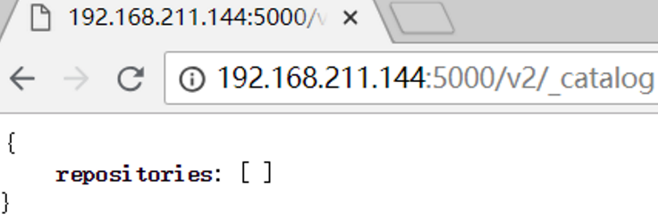

（4）修改daemon.json

|  |
| --- |
| **vi** /etc/docker/daemon.json |

添加以下内容，保存退出。目的是让容器信任下面的地址

|  |
| --- |
| "insecure-registries":["192.168.211.144:5000"] |

此步用于让 docker信任私有仓库地址 ，然后退出保存

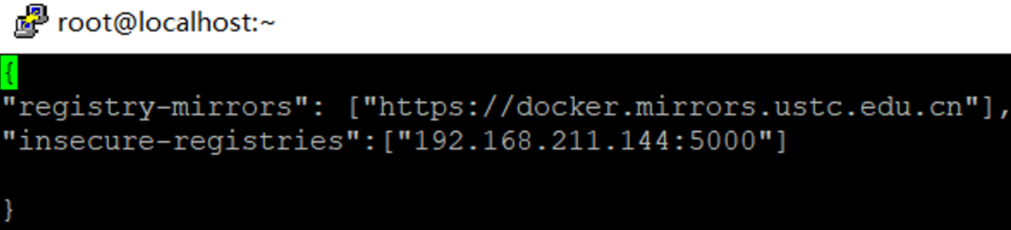

（5）重启docker 服务

|  |
| --- |
| **systemctl** restart docker |

## 7.2 镜像上传至私有仓库

（1）标记此镜像为私有仓库的镜像

|  |
| --- |
| # 标记镜像为私有仓库的镜像   # docker tag jdk1.8 宿主机IP:5000/jdk1.8 docker tag jdk1.8 192.168.184.141:5000/jdk1.8 |

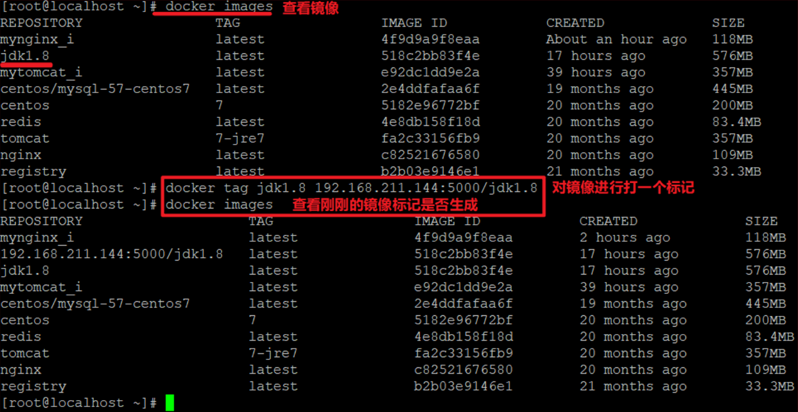

（2）再次启动私服容器

|  |
| --- |
| # 再次启动私有仓库容器   docker start registry |

（3）上传标记的镜像

|  |
| --- |
| # 上传标记的镜像   # docker push 宿主机IP:5000/jdk1.8 docker push 192.168.211.144:5000/jdk1.8 |

重新刷新，发现jdk 1.8 已经上传到私服

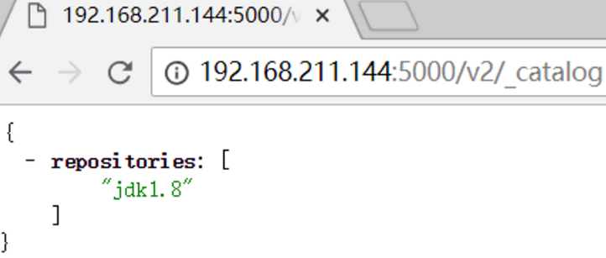

## 7.3 从私有仓库拉取镜像

|  |
| --- |
| # 执行拉取镜像命令并查看 docker pull 192.168.211.144:5000/jdk1.8 docker images |